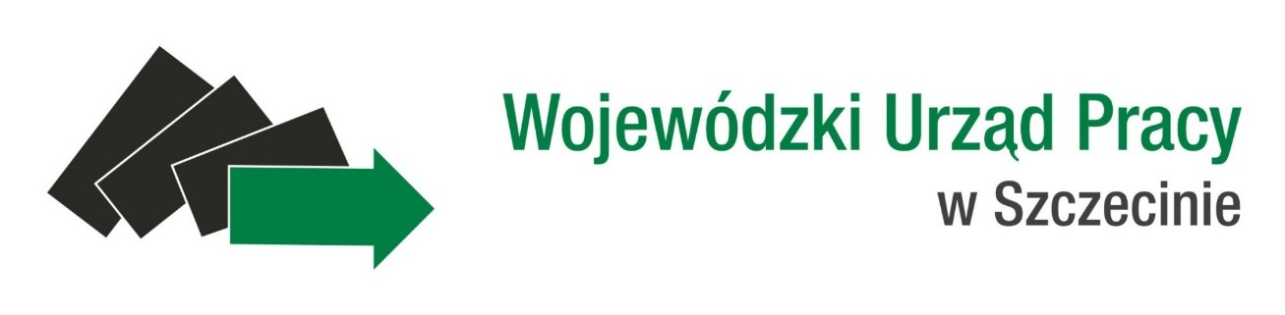
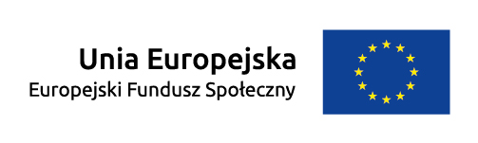
ZGŁOSZENIE UCZESTNICTWA

w szkoleniu pn. „Pomoc publiczna i pomoc de minimis w projektach EFS” adresowanym
do potencjalnych projektodawców deklarujących chęć realizacji projektów z komponentu regionalnego w ramach Programu Operacyjnego Wiedza Edukacja Rozwój 2014-2020.

Miejsce szkolenia:
Szczecin, dnia 24 października 2016 r., godz. 09:00 – 16:00

Potwierdzam swoje uczestnictwo

Imię i nazwisko

Instytucja |  | Telefon
Adres do korespondencji |  | Adres e-mail

W skali od 1 do 5, jak ocenia Pan(i) swój poziom wiedzy w zakresie tematu szkolenia?
gdzie: 1- słabo, 5- bardzo dobrze
1 2 3 4 5

Jestem osobą poruszającą się na wózku inwalidzkim.
Tak Nie

Czy ma Pan(i) specjalne potrzeby związane z uczestnictwem w szkoleniu?

………………………………………………………………………………………………………………….

Wysyłając formularz zgłoszenia kandydat zobowiązuje się do pełnego uczestnictwa w szkoleniu w pełnym wymiarze godzin.
Podpis

Prosimy o wypełnienie zgłoszenia DRUKOWANYMI LITERAMI i przesłanie zeskanowanego zgłoszenia
do dnia 18 października 2016 r. do godz. 14.00, na adres e-mail: rafal_rosinski@wup.pl. Przesłanie wypełnionego formularza nie jest jednoznaczne z przyjęciem zgłoszenia, decyduje kolejność zgłoszeń. Liczba miejsc ograniczona.

Organizator poinformuje drogą elektroniczną wszystkie te osoby, które zakwalifikowały się do udziału w szkoleniu, przez co prosimy o czytelne wpisanie adresu e-mail na formularzu zgłoszeniowym.

W przypadku pytań dotyczących szkolenia prosimy kontaktować się z p. Rafałem Rosińskim pod numerem telefonu (91) 42 56 204.

